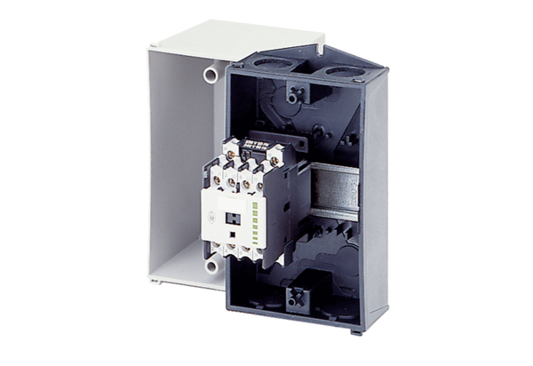Контактор US 16 TКомплект поставки: 1 штукАссортимент: C
Номер артикула: 0157.0769Изготовитель: MAICO

